Министерство науки и высшего образования Российской Федерации

федеральное государственное бюджетное образовательное учреждение

высшего образования
«Санкт-Петербургский государственный университет
промышленных технологий и дизайна»

Институт – Информационных технологий и автоматизации
Направление 09.03.03 – Прикладная информатика в дизайне
Кафедра – Цифровых и аддитивных технологий

РАЗРАБОТКА ПРОЕКТА
ВЕБ-САЙТ ДЛЯ КОМПАНИИ «Khaki Kitchen»

ОТЧЕТ О ПРОВЕРКЕ НА ВАЛИДНОСТЬ СОЗДАННОГО КОДА

Исполнитель – студент учебной группы 4-МВ-4
(группа)
Григорьева Юлия Дмитриевна
(фамилия, имя, отчество)

Ссылка на используемый ресурс / URL: https://validator.w3.org/ ; https://jigsaw.w3.org/css-validator/

Санкт-Петербург
2025
СОДЕРЖАНИЕ

ВАЛИДАЦИЯ HTML ДОКУМЕНТАЦИИ 2
1 Валидация index.html 2
1.1 Предупреждения: 2
2 Валидация catalog.html 3
2.1 Предупреждения: 3
3 Валидация product.html 4
4 Валидация cart.html 4
ВАЛИДАЦИЯ CSS СТИЛИЗАЦИИ 5
1 Валидация style.css 5
2 Валидация catalog.css 5
3 Валидация product.css 5
3.1 Предупреждения: 6
4 Валидация cart.css 7

ВАЛИДАЦИЯ HTML ДОКУМЕНТАЦИИ

1 Валидация index.html

Проверка файла «index.html» показана на рисунках 1 и 2. Ошибки исправлены и заменены в коде.

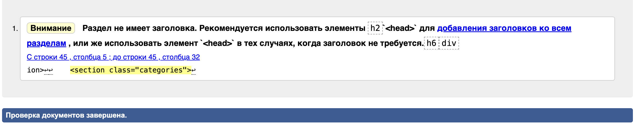
Рисунок 1 – Проверка «index.html» на ошибки в коде.

Были исправлены следующие ошибки:

1.1 Предупреждения:
– Со строки 45, столбца 5 до строки 45, столбца 32 – отсутствует заголовок у раздела. В строку 47 был добавлен скрытый заголовок «h2» », так как дизайном он не был предусмотрен.

Результат проверки после исправления всех вышеперечисленных ошибок:

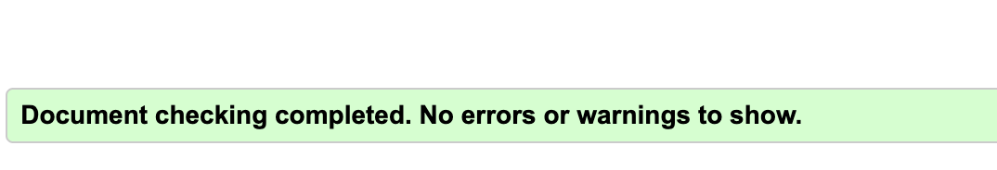
Рисунок 2 – Проверка «index.html» на ошибки в коде после исправления.

2 Валидация catalog.html

Проверка файла «catalog.html» показана на рисунках 3 и 4. Ошибки исправлены и заменены в коде.

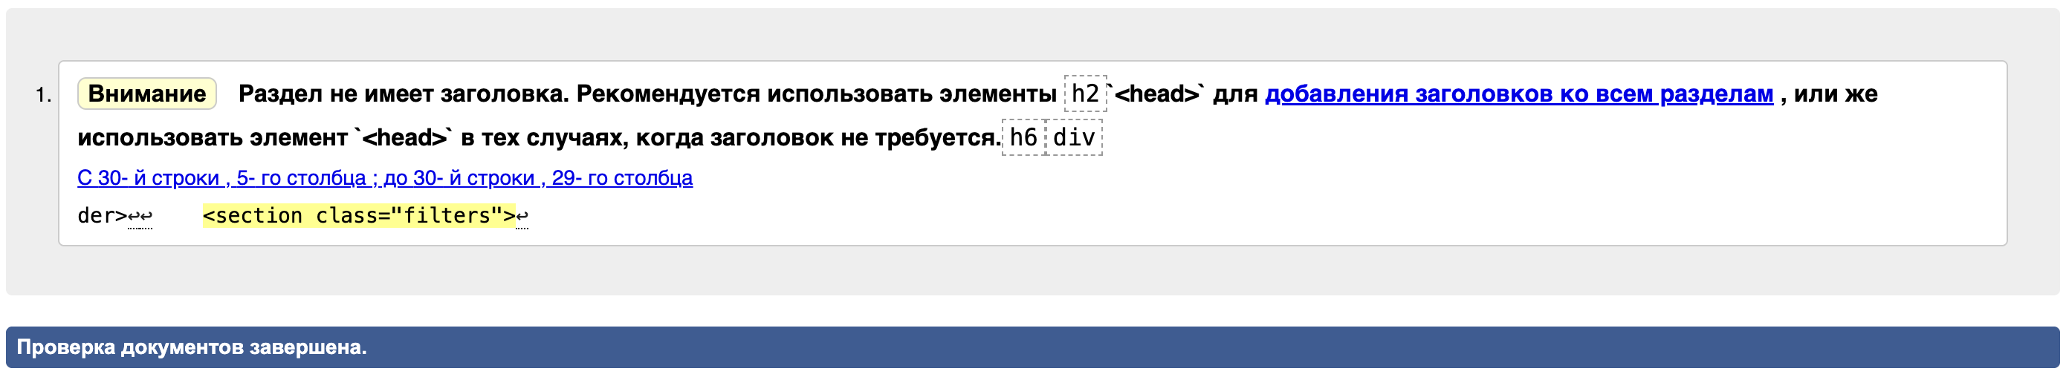
Рисунок 3 – Проверка «catalog.html» на ошибки в коде.

Были исправлены следующие ошибки:

2.1 Предупреждения:
– Со строки 30, столбца 5 до строки 30, столбца 29 – отсутствует заголовок у раздела. В строку 44 был добавлен скрытый заголовок «h2», так как дизайном он не был предусмотрен.

Результат проверки после исправления всех вышеперечисленных ошибок:

Рисунок 4 – Проверка «catalog.html» на ошибки в коде после исправления.

3 Валидация product.html

Проверка файла «product.html» показана на рисунке 5. Ошибок в коде не обнаружено.

Рисунок 5 – Проверка «product.html» на ошибки в коде.

4 Валидация cart.html

Проверка файла «cart.html» показана на рисунке 6. Ошибок в коде не обнаружено.

Рисунок 6 – Проверка «cart.html» на ошибки в коде.

ВАЛИДАЦИЯ CSS СТИЛИЗАЦИИ

1 Валидация style.css

Проверка файла «style.css» показана на рисунке 7. Ошибок не обнаружено.


Рисунок 7 – Проверка «style.css» на ошибки в коде.

2 Валидация catalog.css

Проверка файла «catalog.css» показана на рисунке 8. Ошибок не обнаружено.

Рисунок 8 – Проверка «catalog.css» на ошибки в коде.

3 Валидация product.css

Проверка файла «product.css» показана на рисунке 9 и 10. Ошибки исправлены и заменены в коде.

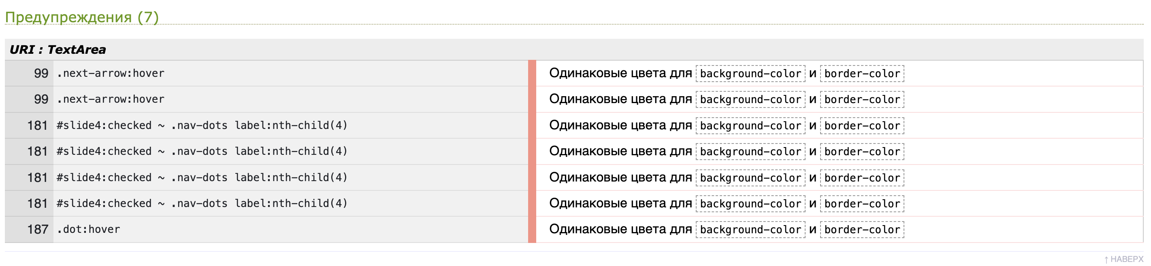
Рисунок 9 – Проверка «product.css» на ошибки в коде.

Были исправлены следующие ошибки:

3.1 Предупреждения:
– Со строки 99, столбца 5 до строки 100, столбца 23 – повторяется цвет #000 у «background» и «border-color». В строке 100 у «border-color» был изменен цвет на #333, чтобы был заметен контраст.
– Со строки 181, столбца 5 до строки 182, столбца 23 – повторяется цвет #000 у «background» и «border-color». В строке 182 у «border-color» был изменен цвет на #333, чтобы был заметен контраст.
– Со строки 187, столбца 5 до строки 188, столбца 23 – повторяется цвет #000 у «background» и «border-color». В строке 188 у «border-color» был изменен цвет на #333, чтобы был заметен контраст.

Результат проверки после исправления всех вышеперечисленных ошибок:

Рисунок 10 – Проверка «product.css» на ошибки в коде после исправления.

4 Валидация cart.css

Проверка файла «cart.css» показана на рисунке 11. Ошибок не обнаружено.

Рисунок 11 – Проверка «cart.css» на ошибки в коде.

